 **گزارش کار آزمایش سوم آزمایشگاه مهندسی نرم‌افزار**

**دانشکده مهندسی کامپیوتر**

اعضای گروه:

یاسمن شیخان 97101915

امیرحسین علی‌محمدی 97110166

**سوال 1.**

**1.1 - مراحل ایجاد پروژه و ماژول جدید:**

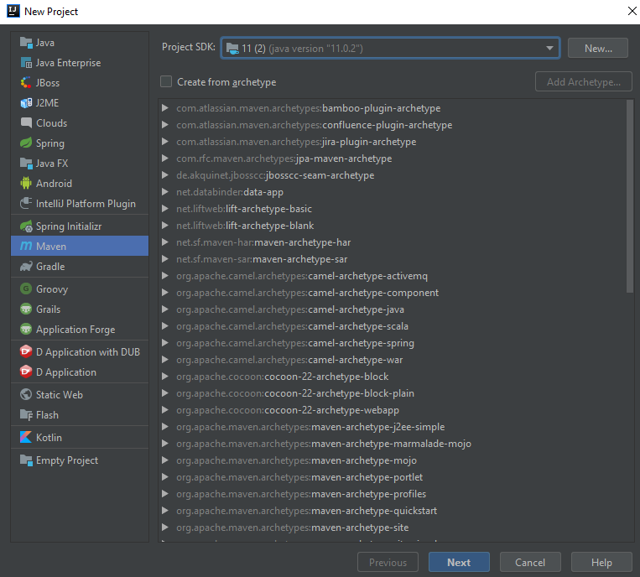

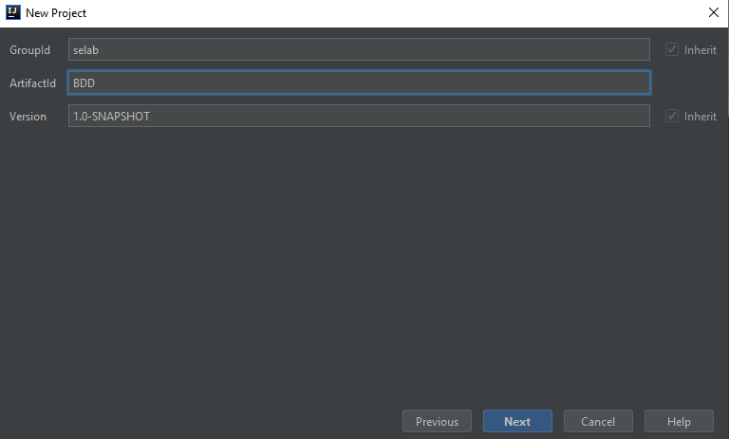

**1.2 - افزودن dependencyهای موردنیاز شامل JUnit وCucumber به فایل pom.xml پروژه:**

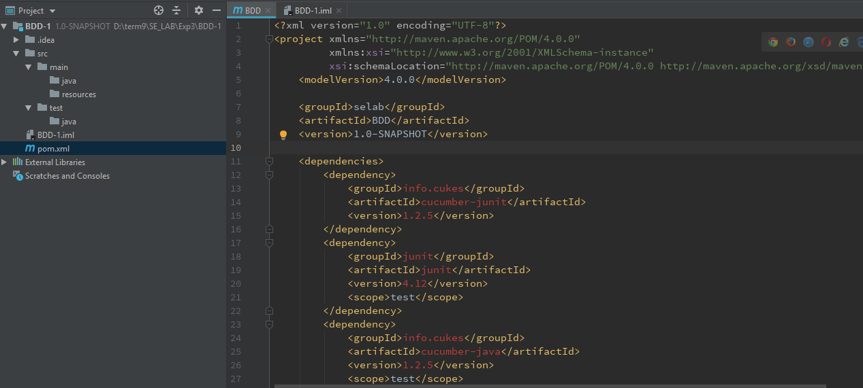

**1.3 - اجرای Maven->Test از طریق navigation bar:**

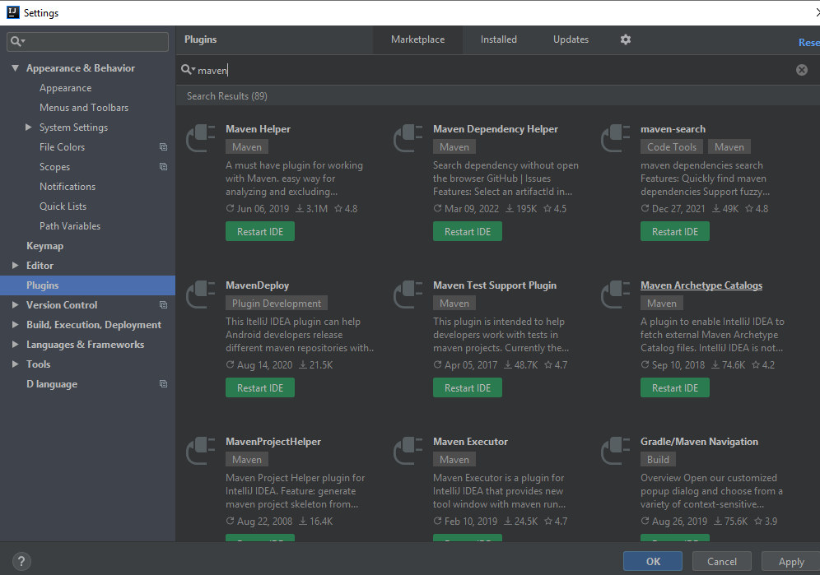

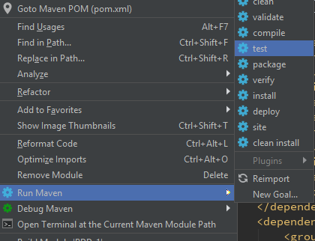

**پیام :**

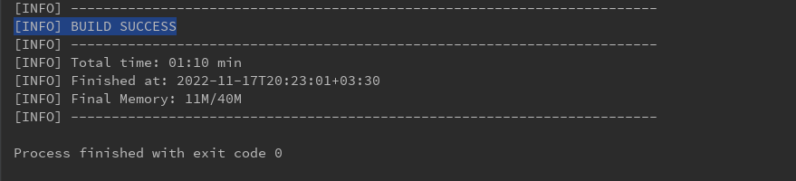

**1 .4 و 5 – راه اندازی ملزومات:**

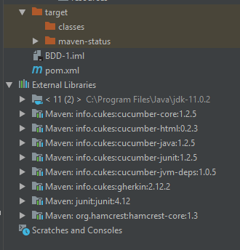

**1 .6 – پوشه resources:**

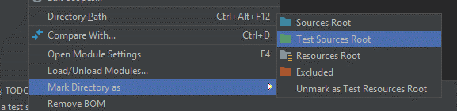

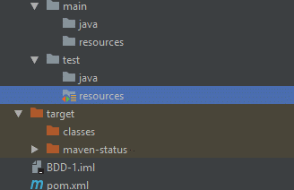

**1 .7 – پکیچ calculator و پوشه features:**



**1 .8 – نوشتن سناریوی جمع دو عدد در فایل calculator.feature:**

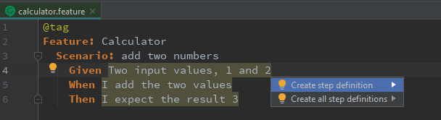

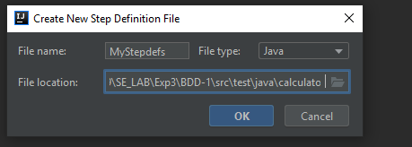

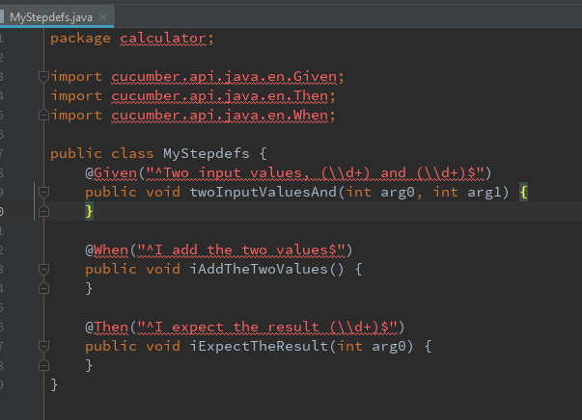

**بعد از اعمال تغییرات:**

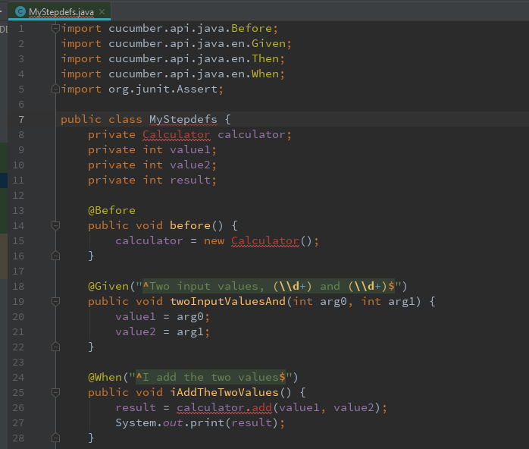

**1 .9 – با گزینه meaven -> test :**

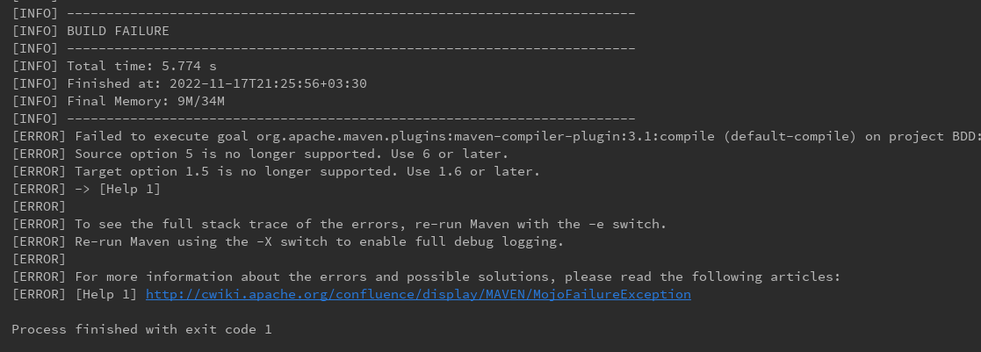

**افزودن نسخه بالاتر Meaven:**

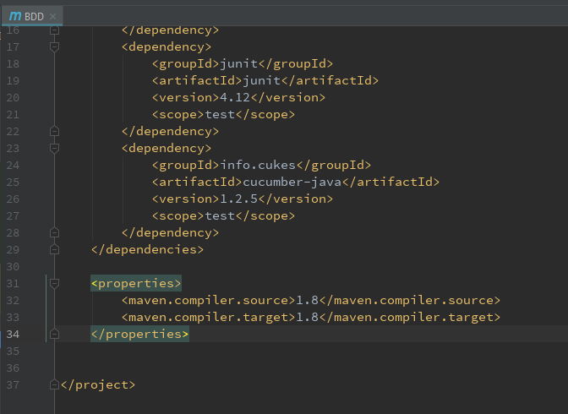

**مجددا meven -> test:**

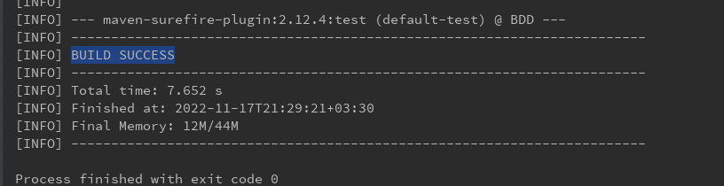

**1 .10 – نتیجه اجرای سناریوی feature:**

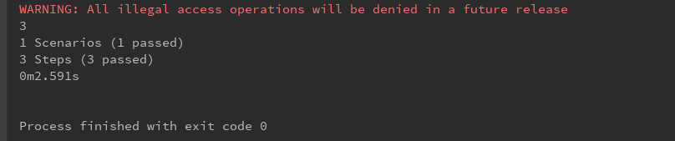

**1 .11 – ایجاد کلاس RunnerTest.java:**

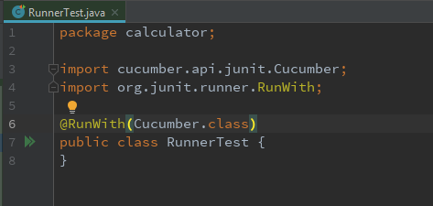

**خطا:**

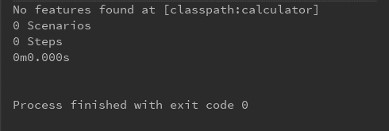

**1 .12 – رفع خطا و نتیجه اجرا:**

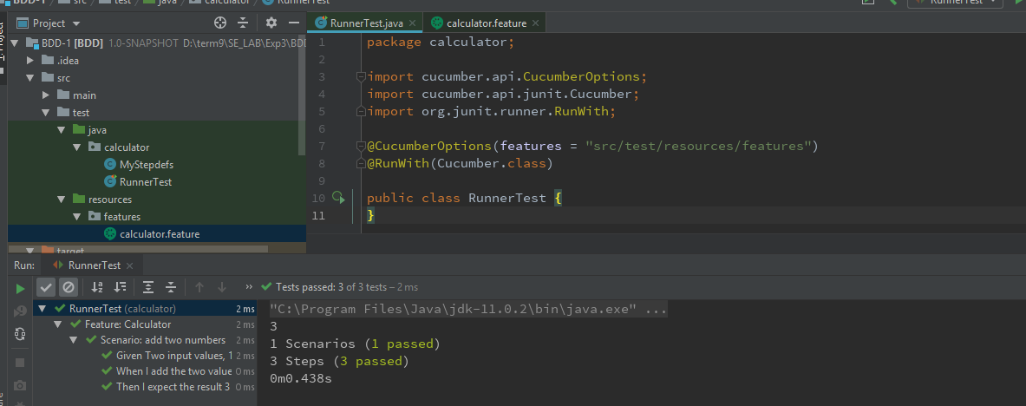

**1 .13 – تغییر فایل feauture و نتیجه اجرای مجدد:**

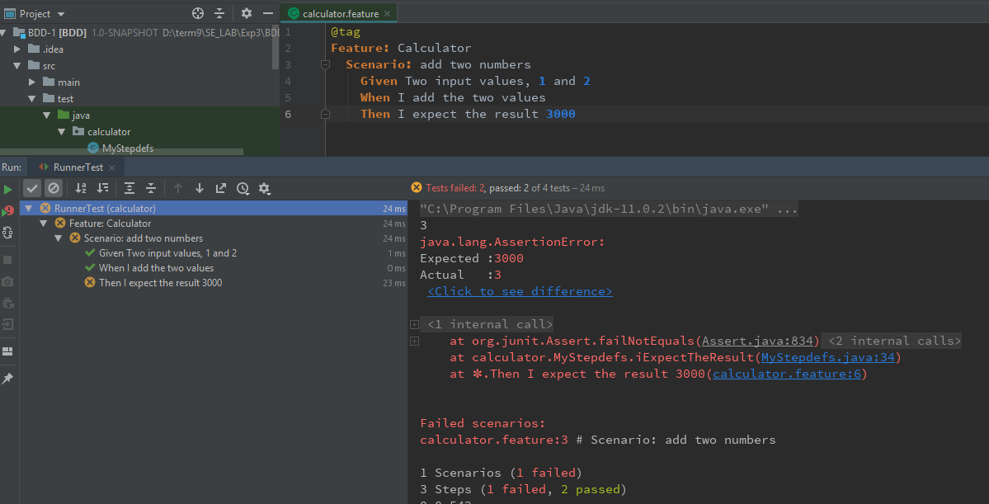

**افزودن :scenario outline**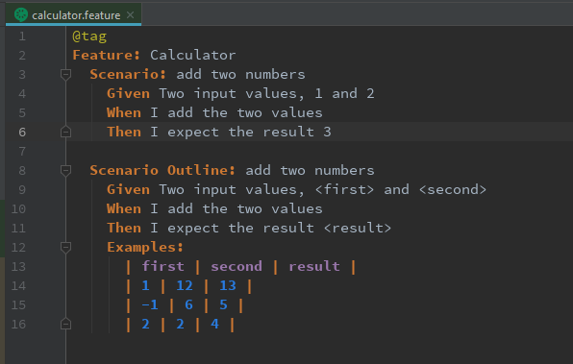

**نتیجه اجرای RunnerTest:**

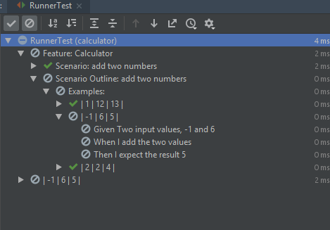

**سوال 2:**

* **این موارد تست کدام اند؟**

**طبق تصویر بالا، تست دوم یعنی تست -1 + 5 = 6 به مشکل undefined برمیخورد.**

* **علت بروز مشکل چیست؟**

**regex اعداد ورودی (****\\d****+) است که به معنی چند عدد پشت سرهم است و علامت را درنظر نمیگیرد. یعنی اعداد صحیح منفی مثل -1 را شامل نمیشود. پس در تست دوم به undefied برمیخوریم.**

* **مشکل را با تغییر کد برطرف کنید.**

**رجکس ورودی را تغییر میدهیم که هم اعداد منفی هم مثبت را قبول کند. داریم:**

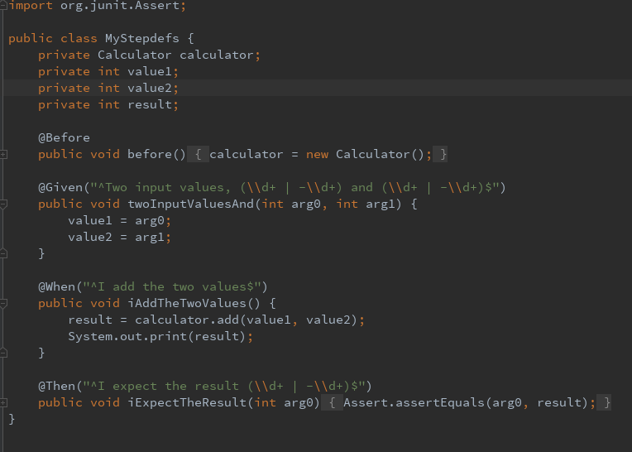

**هر سه تست به درستی اجرا شدند.**